Báo cáo cá nhân môn học Công Nghệ Phần Mềm

Giảng viên: PGS.TS Trương Anh Hoàng

Sinh viên: Nguyễn Tuấn Anh – 16021252

Đây là báo cáo cá nhân, tổng kết lại những gì đã học được trong 15 tuần học bộ môn Công Nghệ Phần Mềm.

* Hoàn thành các khóa học online: bao gồm [github](https://github.com/truonganhhoang/INT2208-2-2018/tree/master/NguyenTuanAnh/Git_Github), [software_Engineering](https://github.com/truonganhhoang/INT2208-2-2018/tree/master/NguyenTuanAnh/Software_Engineering).
* Học và thực hành làm việc với một số công nghệ, framework xây dựng ứng dụng chạy trên nền tảng web như:
  + HTML5, CSS3 (thuần web tĩnh): [link đến project](https://github.com/TuanAnhNguyen14111998/TuanAnhNguyen14111998.github.io).

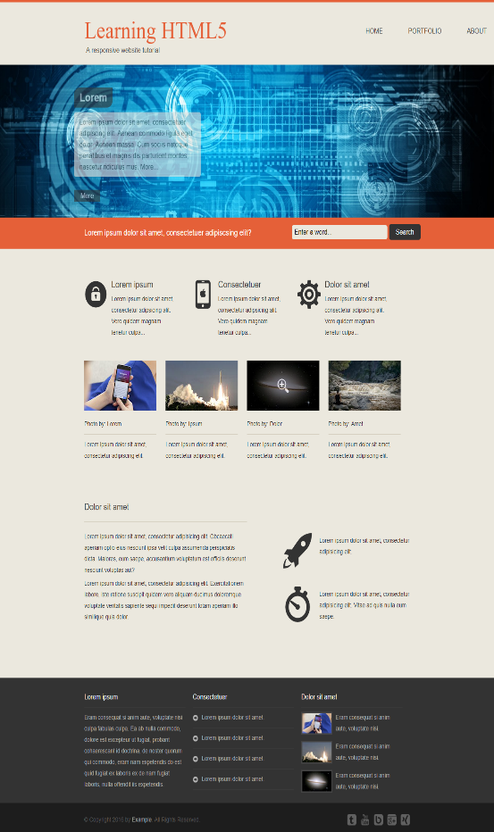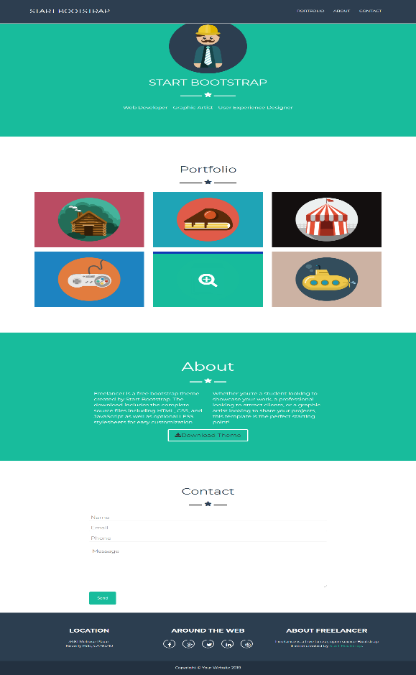

* + Boostrap4, Laravel (web động). [Link đến project](https://github.com/truonganhhoang/INT2208-2-2018/tree/master/NguyenTuanAnh/Bai_Tap_Tuan_6/TinyCard).
* Tham gia xây dựng bài tập lớn của nhóm ACD: [Link đến project](https://github.com/ACD-Team/INT2208-2-2018).
* Tham gia viết tài liệu bài tập lớn:  <https://bit.ly/2GKLuqb>